Песенка для солнышка – развлечение во второй младшей группы
Ведущий — Вы прислушайтесь, ребятки:
Все вокруг поет, звенит, жужжит,
Солнечные зайчики со мной играют в прятки,
Легкий тополиный, белый пух летит,
Бабочки порхают, пчелки мед несут,
Птички-невелички весело поют.
Догадались? Точно, это
Весну сменить примчалось…

Дети – Лето!

Ведущий - Вот и лето к нам пришло,
Радость деткам принесло,
Теплые денечки,
Яркие цветочки,
Кто же лето разбудил
Теплыми лучами?
Кто нам праздник подарил?
Догадались сами?

Дети – Солнышко!

Ведущий – Ну, конечно, солнышко,
Желтенькое донышко.
Будем солнышко встречать?
Будем с солнышком играть?

Игра «Солнышко и дождик»

Ведущий — Распевают весело
Птички свои песенки.
Мы не будем отставать,
Будем птичкам помогать.
Слушай песню, солнышко,
Желтенькое донышко.

Песня «Солнышко»

Ведущий – Подмигнуло солнышко
Яркими лучами,
Захотелось солнышку
В пляс пуститься с нами.

Хоровод «Солнышко встало»
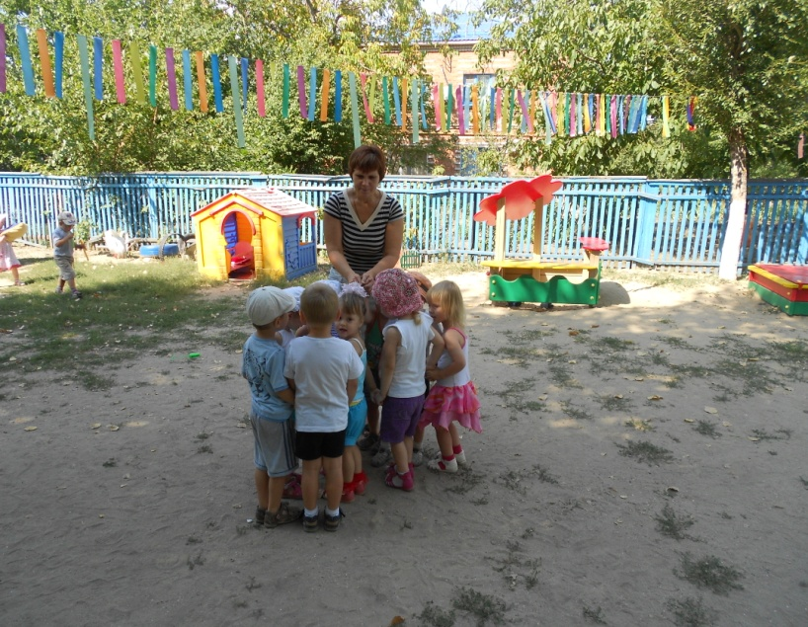
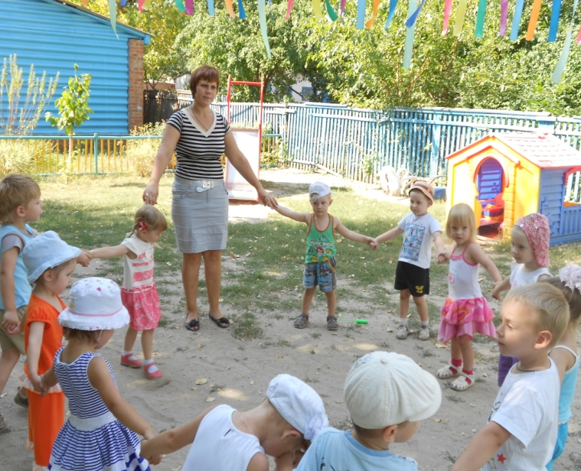

Ведущий – Ой, как радо солнышко
С детками играть,
Нравится с ребятами
Песни петь, плясать.
А хотите солнышко удивить
И ему веселую песню подарить?

Песня «Есть у солнышка друзья»
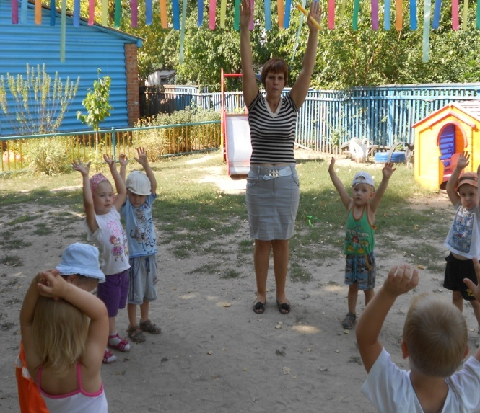

Ведущий – Приглашает солнышко всех идти гулять.
Обещает солнышко вас не забывать:
Целый день сиять, светить,
Согревать и веселить.
Ночью солнце ляжет спать
В свою теплую кровать.
Утром, только петушок
Подаст свой звонкий голосок,
Солнышко опять придет –
Сон в постельке пропадет.
И проснетесь вы здоровыми
И, как солнышко, веселыми.
Собирайтесь поскорей –
Ждет нас солнце во дворе!
